|  |
| --- |
| **PRÉ-PROJETO 2024** |

|  |
| --- |
| NOME: Eyshila Dias Nº: 7 |
| TELEFONE (S): (45) 9 9933-7261 |
| E-MAIL: [eyshilafernanda2008@gmail.com](mailto:eyshilafernanda2008@gmail.com) |
| CURSO: Desenvolvimento de Sistemas |
| TURMA: 2° F |

**ALUNO(s) É OBRIGATÓRIO EM ANEXO AO PRÉ-PROJETO, NO MÍNIMO UMA TELA DE INTERFACE (TELA PRINCIPAL) JUNTO AO PROJETO.**

<https://www.canva.com/design/DAGINrdD3yE/Li612xY6wFH4ro00x2y3Ug/edit>

<https://www.canva.com/design/DAGIGxrblYg/70ol_P-w59qOLQieor5q3Q/edit>

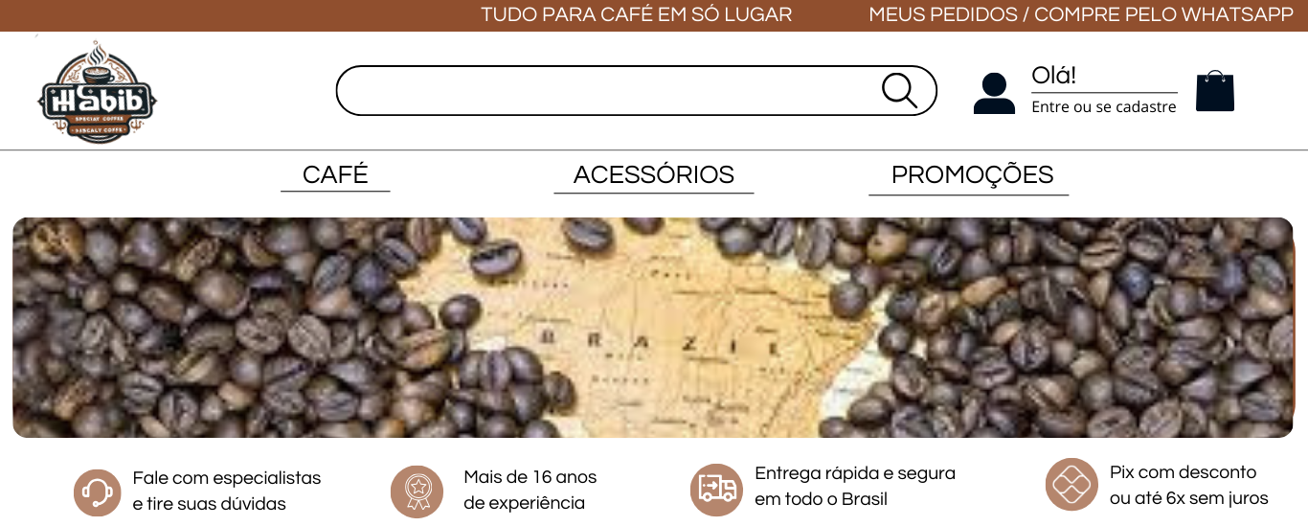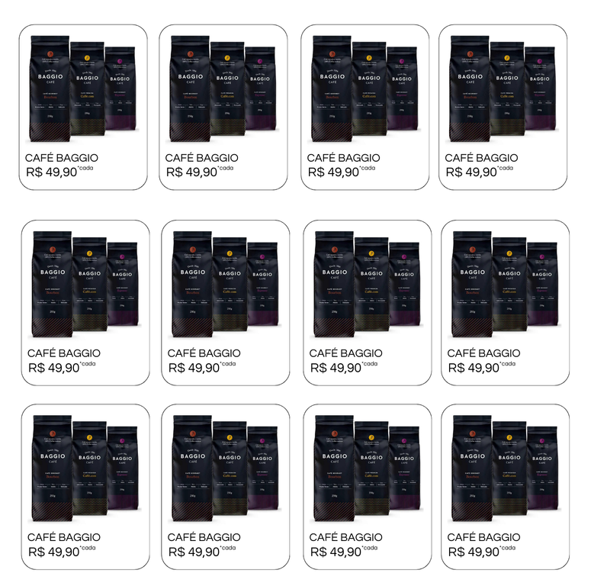

TITULO

|  |
| --- |
| Título do projeto: Habib Coffee |

INTRODUÇÃO

|  |
| --- |
| **E-commerce**, ou **comércio eletrônico**, refere-se à compra e venda de produtos ou serviços pela internet. É um modelo de negócio onde todas as transações ocorrem de forma online. [No **e-commerce**, as transações comerciais são realizadas digitalmente, geralmente através de sites ou aplicativos](https://ecommercenapratica.com/blog/o-que-e-ecommerce/). Basicamente, é uma **loja virtual** onde os consumidores podem escolher produtos e realizar pagamentos, tudo sem sair de casa. Se você já usou a internet para comprar algo, seja um produto físico ou digital, você já participou do **e-commerce**! Para OLIVEIRA (2024), O **café** é uma das bebidas mais consumidas globalmente. Embora o cultivo do café tenha registros desde 575 d.C., a bebida que conhecemos hoje popularizou-se a partir de 1450. Filósofos apreciavam o hábito de “tomar um cafezinho”, e a Turquia desempenhou um papel fundamental na disseminação do café.  O **Brasil** é o segundo maior exportador de café do mundo, com uma produção significativa em 2022/23 (66,4 milhões de sacos de 60 kg). Ao entrar nesse mercado, escolher um bom modelo de vendas é crucial. O **e-commerce** destaca-se como o melhor modelo atualmente, permitindo que as pessoas comprem produtos confortavelmente de casa. A agilidade nas vendas é essencial, e o e-commerce oferece essa praticidade.  Esse modelo teve início nos Estados Unidos nos anos 1990 e rapidamente se espalhou pela Europa e outras regiões. O **comércio eletrônico** tem experimentado crescimento intenso, impulsionado pelo aumento do acesso à internet e pela confiança dos consumidores nesse tipo de comércio (MENDES, 2013). |

HIPÓTESE / SOLUÇÃO

|  |
| --- |
| Vendo a necessidade das pessoas no mundo contemporâneo de ter a praticidade de receber na porta da sua casa, desenvolvemos o Habib Coffee para que a qualquer momento nossos clientes possam acessar nosso site e comprar nossos produtos e receber em sua casa em poucos minutos. Para isso nosso projeto conterá:   * Catálogo com diversas variedades de café * Catálogo com diversos acessório para baristas * Dicas e macetes para amadores de café * Acompanhamento online do seu pedido * Múltiplas escolhas de pagamento |

DISCIPLINAS ENVOLVIDAS

|  |
| --- |
| A disciplina de **análise de sistemas** se preocupa com o levantamento de necessidades e a compreensão dos requisitos necessários para que o software atenda às expectativas do cliente;  A disciplina de **banco de Dados** objetiva fornecer ao aluno o conhecimento geral de análise de modelos de dados para bancos de dados relacionais e a capacidade de compreender e estruturar modelos de dados em cenários reais;  A disciplina de **webdesign** envolve a combinação de elementos visuais, como layout, cores, tipografia, imagens e ícones, para criar uma experiência estética e funcional para os usuários que visitam o site; |

OBJETIVO GERAL

|  |
| --- |
| Nosso e-commerce tem como missão proporcionar momentos de alegria e sabores únicos na casa de nossos clientes. Queremos ser reconhecidos por oferecer produtos excepcionais, com a comodidade de compras online. Acreditamos que a tecnologia é uma aliada poderosa para tornar a experiência de compra mais fácil e prazerosa.  A medida que a tecnologia avança, visualizamos um futuro em que sair do tradicional não apenas é possível, mas também é desejável. Queremos liderar essa transformação, oferecendo uma ampla variedade de cafés especiais da nossa empresa diretamente para a sua casa.  Com essa abordagem, estamos confiantes de que nosso e-commerce se destacará e conquistará muitos clientes apaixonados pelo café! |

OBJETIVOS ESPECÍFICOS

|  |
| --- |
| * + Oferecer novos blends de café e produtos sazonais.   + Incluir acessórios exclusivos e filtros reutilizáveis.   + Implementar um sistema de avaliações e feedback.   + Oferecer suporte ao cliente ágil e eficiente.   + Reduzir prazos de entrega.   + Oferecer opções de frete expresso.   + Criar programas de fidelidade com descontos e brindes.   + Enviar newsletters com novidades e promoções. |

PROCEDIMENTOS METODOLÓGICOS

|  |
| --- |
| * **MÉTODO COMPARATIVO**   Engenharia de Software existem diversas metodologias de desenvolvimento de software, de modo a propiciar uma construção mais organizada e compreensível destes. Como os sistemas computacionais têm se tornado cada vez mais complexos, a adição dos agentes de software como solução nesses sistemas tem sido cada vez mais frequente. Porém, não é recomendável que esta integração seja feita de qualquer forma, para isso, várias metodologias foram criadas a fim de buscar garantir o sucesso da incorporação dessas técnicas nos sistemas de softwares atuais.  Segundo FACHIN (2001) o método comparativo consiste em investigar coisas ou fatos e explicá-los segundo suas semelhanças e suas diferenças. Permite a análise de dados concretos e a dedução de semelhanças e divergências de elementos constantes, abstratos e gerais, propiciando investigações de caráter indireto.   * **MODELAGEM DE DADOS**   Segundo Daniel Siqueira (2024), a modelagem de dados é um dos processos mais importantes ao se trabalhar em um projeto de banco de dados. Nele, os dados são levantados, tratados e estruturados para, assim, termos uma boa base para a construção de um banco de dados. Além do modelo conceitual, utilizado para o entendimento dos requisitos do sistema, pois explora as estruturas e conceitos do negócio, também podemos trabalhar com dois outros modelos: o lógico e o físico.   1. O **modelo lógico** é criado para realizar a descrição de como os dados serão armazenados no sistema. Ele explora os conceitos de domínio. Nesse modelo, descrevemos as entidades, os atributos, as chaves primárias e estrangeiras e os seus relacionamentos. 2. O **modelo físico** também é criado para descrever as tabelas, suas colunas e os relacionamentos. Diferente do modelo lógico, podemos utilizar uma linguagem padrão para realizar essa representação: a **linguagem SQL**, utilizada para trabalhar com banco de dados relacionais. |

BIBLIOGRAFIA

|  |
| --- |
| OLIVEIRA, Bruno. O que é Ecommerce? Entenda tudo sobre o assunto, 2024. Disponível em: <https://ecommercenapratica.com/blog/o-que-e-ecommerce/> . Acesso em 28 jun. de 2024. MENDES, Laura Zimmermann Ramayana. E-commerce: origem, desenvolvimento e perspectivas. 2013.  SIQUEIRA, Daniel,**Modelagem de banco de dados relacional: entidade, atributo e relacionamento.** Alura 2024, disponível em;https://cursos.alura.com.br/course/modelagem-banco-dados-entidades-relacionamentos-atributos/task/104603 |

CRONOGRAMA DE ATIVIDADES

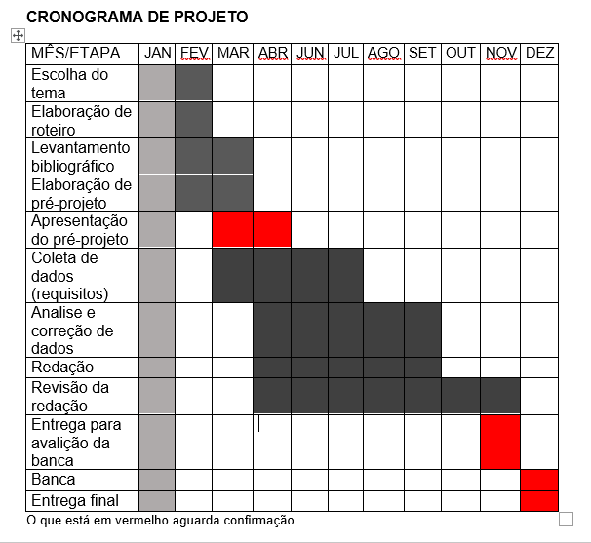

|  |  |  |
| --- | --- | --- |
| **Autorizado** | **Professor(a)** | **Data** |
| Análise de projetos e sistemas:  Banco de dados:  Web design: | **Aparecida** |  |